**Дидактическая игра**

**по патриотическому воспитанию**

**«Знатоки родного края»**

**Цель:** закрепить знания детей о памятниках слободы, в которой они живут, прививать любовь к родине, развивать память и речь.

**Материал:** разрезные картинки с видами родной Слободы, г. Ростова - на – Дону, фишки.

**Возрастная адресованность**: дети 5-7

**Ход игры**. Воспитатель делит детей на две команды. Предлагает по фрагменту открытки узнать памятник и рассказать о нём. Справившаяся с заданием команда получает фишку. В конце игры подводится итог.

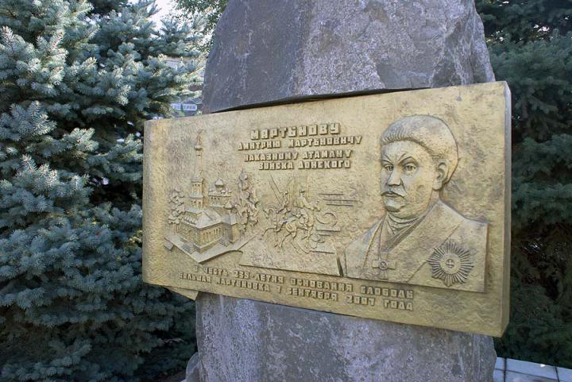 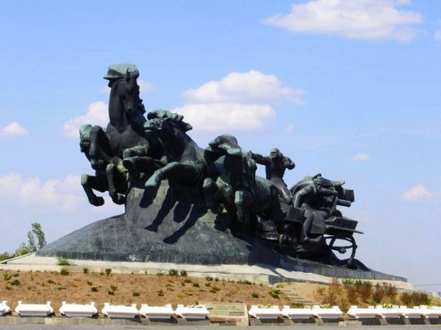



Памятник тачанке-ростовчанке был установлен в Ростове-на-Дону в 1977 году. Он расположен около южного въезда в город, неподалёку от магистрали Ростов-Батайск. Его установили на небольшую возвышенность. Его авторами стали А. Скнарин, в. Батяй, В. Косолапов и П. Ибалаков.  
Именно в этом месте в январе 1920 года шли бои между армией Будёного и частями генерала Деникина. Сегодня со всех сторон хорошо видна четвёрка лошадей, несущихся галопом. Они запряжены в тачанку, на которой установлены оружия, готовые в любую минуту обстрелять врага. Исторически известно, что на самом деле это было тройка коней, которые запрягали конные части, но на памятник решили изготовить ещё одного, как на фасаде театральных зданий.  
Вся скульптурная группа изображена так, как бы она смотрелась, проезжай тачанка на высокой скорости. Спица у колёс отсутствуют, да и вожжи не видны. Памятник изготовили из железобетона. Высота его 15 метров.  
Выражение «тачанка-ростовчанка» дошло до наших дней именно с далёкого 1920 года. Тогда это было самым устойчивым словосочетанием.  
В 2009 году мемориал был отреставрирован, заделаны дыры в основании, появившиеся здесь после того, как здесь обосновались лица без определённого места жительства.

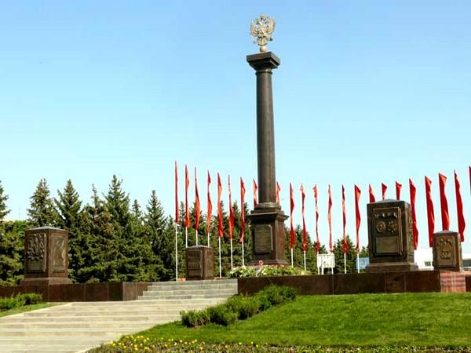

Стела под названием «Город воинской славы» расположена в Первомайском районе города Ростов-на-Дону. Она была создана после присвоения городу почётного звания страны «Города воинской славы». Стела открыта 6 мая 2010 года, перед Днём Победы. Площадь перед зданием аэропорта была так же переименована в «Площадь Воинской славы».

Круглая колонна красного гранита, высотой 6,5 метров с гербом Российской Федерации на вершине — вот что представляет собой эта Стела. На постаменте расположены герб города и текст Указа Президента Дмитрия Анатольевича Медведева о присвоении городу звания.

Все металлические части монумента были отлиты в мастерской РГСУ.

Ещё в начале 2007 года все ветеранские организации города выступили с инициативой присвоить городу почётное звание, и обратился с этим к мэру города. Далее мэр Ростова вместе с депутатами направил президенту ходатайство и присвоении «Города воинской славы» Ростову-на-Дону. Оно было присвоено городу 5 мая 2008 года. Так же по указу президента во всех таких городах была установлена стела, выполненная по единому проекту.

Месторасположение этого мемориала выбрали не случайно. Именно сюда Северо-Восточная группировка фронта направила свой главный и сокрушительный удар.

**Мемориал «Вечная память»**

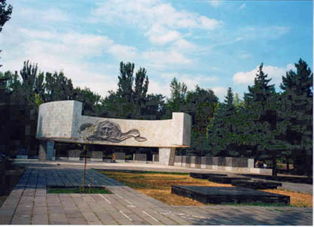

На площади имени Карла Маркса в 1969 году был воздвигнут мемориал «Вечный огонь» (скульпторы Э.Г. Мирзоев, А.В.Васильев; архитектор А.В. Семененко). В глубине его расположена горизонтальная бетонная стела в форме полукольца как символ незавершенной, насильственно прерванной жизни. На ней - медной изображение матери-Родины, скорбящей о сыновьях, отдавших свою жизнь за свободу и независимость родной Отчизны. У подножия стелы горит Вечный огонь, обрамляемый отлитой пятиконечной звездой. Рядом расположено братское кладбище, где захоронены павшие в боях за освобождение Ростова-на-Дону советские воины и жители города, замученные фашистскими оккупантами, которых около 2000 человек. Их имена выбиты на четырех надгробных плитах из черного мрамора.

В 1975 году - к 30-летию со Дня Победы - у Вечного огня был установлен Почетный пост № 1. Первыми заступили на этот пост лучшие ученики школы № 1 Пролетарского района. Почетный караул и сегодня выставляется на все праздники всероссийской значимости - День Победы, День защитника Отечества, памятные дни России. В праздничные дни мемориал становится центром различных мероприятий с участием руководства Южного федерального округа, Ростовской области, СКВО, города Ростова-на-Дону, а также многочисленных представителей ветеранских и других общественных организаций.

**Мемориальный комплекс жертвам фашизма «Змиевская балка»**

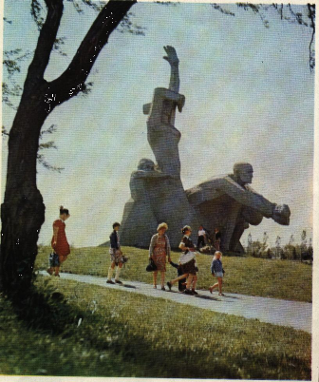

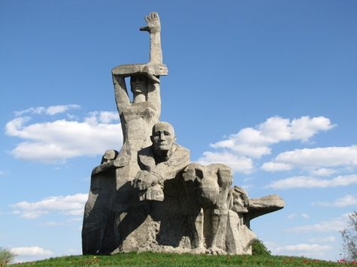

Змиёвская балка - место в Ростове-на-Дону, где в августе 1942 года германскими оккупантами были расстреляны и умерщвлены другими способами около 27 тысяч жителей Ростова, в основном евреев. 5-6 августа 1942 года советские военнопленные вырыли в Змиёвской балке большие ямы и рвы, после чего были там же расстреляны. А 9 августа был опубликован приказ, предписывающий еврейскому населению Ростова явиться к 8 часам утра 11 августа на сборные пункты для «переселения». Оттуда людей группами по 200-300 человек перевозили и перегоняли к месту казни. Вместе с евреями в Змиёвке также погибло некоторое число неевреев - членов их семей. Впоследствии там также расстреливали подпольщиков, душевнобольных, военнопленных и т. д. Среди погибших в Змиёвской балке была известный психоаналитик Сабина Шпильрейн и её две дочери.

В настоящее время на этом месте находится мемориальный комплекс, воздвигнутый в 1975 году, к 30-летию победы. Авторами этого комплекса стали архитекторы Н. Нерсесьянц, Р. Мурадян, скульпторы Н. Аведиков, Е. Лопко, Б. Лопко. Основой его является выполненная из серого бетона без постамента монументальная скульптурная группа, которая возвышается в глубине балки. В центре композиции расположена фигура женщины, которая является символом Родины-матери, воодушевляющей советских людей в смертной схватке с гитлеровцами.

У входа в мемориал оборудована смотровая площадка, откуда просматривается панорама всего мемориала. Оттуда лестница ведет в зал скорби из черного мрамора, где развернута экспозиция о зверствах фашистов в оккупированном городе. Напротив входной ниши на стене укреплены слова:

«Помните!   
Через века, через года

- Помните!   
О тех!   
кто уже не придет никогда,

- Помните!   
Не плачьте.   
В горле сдержите стоны. Горькие стоны.   
Памяти павших, будьте достойны!»

Продвигаясь дальше от зала скорби, можно увидеть колоссальную скульптурную группу. Вдоль дорог - мемориальные плиты могил жертв фашизма и пять шестиметровых железобетонных пилонов - каждый, по замыслу авторов, означает год Великой Отечественной войны. На пилонах можно увидеть надписи, характеризующие суровые годы борьбы советского народа за свободу и независимость Родины и освобождение Европы от фашизма; на первом пилоне - «Вставай, страна огромная, вставай на смертный бой»; на втором - «Все для фронта, все для победы!»; на третьем - «Стоять насмерть! Ни шагу назад - таков приказ Родины!»; на четвертом - «Мы не выпустим меч из своих рук до полного уничтожения фашизма»; на пятом - «Наше дело правое - мы победили». Впереди скульптурной группы, на конусной площадке находится могила «Сердца павших бьются» в виде метронома, изображающего ритм сердца. Здесь же расположена и плита с отлитым из металла венком, в котором горит Вечный огонь.

В 1990-е и 2000-е годы мемориал пришёл в плачевное состояние - музей не работал, асфальтовое покрытие дорожек разрушилось, газ в горелку "вечного" огня не подавался. В 2009 году были начаты ремонтно-восстановительные работы. Мемориал в Змиевской балке полностью восстановили к концу ноября 2009-го года

**Кумжинский мемориал**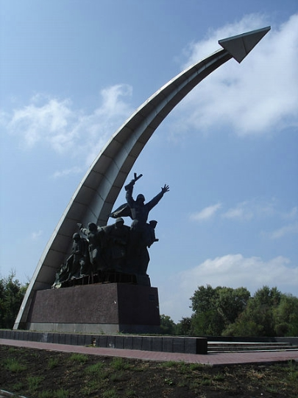

В память о погибших воинах частей и соединений Советской Армии, освобождавших Ростов в 1941 и 1943 годах, сооружен величественный мемориал в Кумжинской роще, находящейся в юго-западной части города на пересечении рек Дона и Мертвого Донца. У центрального входа установлены пять пилонов, облицованных серым мрамором, рядом с ним находятся плиты с названиями воинских частей и соединений, отличившихся в боях за Ростов.

**Памятник пионерам – героям (Ростов-на-Дону)**

[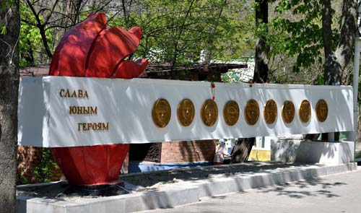](http://foretime.ru/wp-content/uploads/2011/03/pioneram-geroyam02.jpg)

На входе в парк имени Вити Черевичкина установлена мемориальная доска в честь юных героев Великой Отечественной Войны. На ней изображения пионеров-героев, что отдали свои жизни при защите города Ростов-на-Дону. Фраза «Слава юным героям» служит нам напоминанием.

Город воинской славы

7 памятных мест Ростова-на-Дону в период Великой Отечественной войны

Накануне 70-летия прорыва Миус-фронта и полного освобождения Ростовской области от фашистских войск мы в совместной рубрике «МК на Дону» и проекта «Ваш персональный гид» расскажем о военном Ростове.

В нашей сегодняшней рубрике речь пойдет о памятных местах, связанных с событиями Великой Отечественной войны, о наиболее ярких и трагических событиях обороны донской столицы и ее оккупации гитлеровцами. Вы сможете наглядно себе представить, за что Ростов в 2008 году был удостоен давно заслуженного звания Города воинской славы, какие последствия в отечественной и мировой истории повлекли за собой его захват и освобождение в годы самой страшной войны в истории человечества.

Город дважды был оккупирован войсками противника. В первый раз немцы вошли в Ростов 21 ноября 1941 года, но уже через восемь дней город был освобожден. Это было первое крупное поражение фашистской армии с начала Второй мировой войны: гитлеровцам пришлось отказаться от планов захватить Кавказ к зиме 1941 года, также под Ростовом остались крупные силы врага, которые изначально планировалось перебросить под Москву, где в это время разворачивалась великая битва.

Вторая оккупация Ростова-на-Дону стала неожиданностью уже для советского командования. 24 июля 1942 года красноармейцы оставили город, не оказав врагу никакого сопротивления. Уже через четыре дня Сталин подписал приказ наркома обороны № 228, получивший название «Ни шагу назад». Документ объявлял любое отступление без распоряжения командования предательством Родины и создавал заградотряды с правом расстрела отступающих на месте.

После окончательного освобождения Ростова в феврале 1943 года специальная госкомиссия отнесла Ростов-на-Дону к числу 15 наиболее пострадавших от войны городов СССР. В живых из полумиллиона жителей осталось всего 170 тысяч. В руины превратились 85 процентов административных и жилых зданий, из 286 заводов и фабрик осталось только шесть. 285 уроженцев Дона стали Героями Советского Союза, пять человек удостоены этого звания дважды, 57 выходцев из Ростова-на-Дону стали полными кавалерами ордена Славы.

Давайте обратимся к местам, которые напоминают нам о событиях тех лет.

**1. Зеленый остров**

К началу ноября 1941 года командование группы армий «Юг» во главе с генерал-фельдмаршалом Гердом фон Рундштедтом вышло на рубежи Ростовской области. Сам главком был против дальнейшего наступления из-за крайнего переутомления войск, но Гитлер настаивал на продолжении наступления на Ростов. Сосредоточив до 250-300 танков и 2 дивизии мотопехоты, немецкие войска 17 ноября перешли в наступление и прорвались через боевые порядки 56-й Отдельной армии, занимавшей оборону на реке Тузлов.

Ростовский гарнизон в этот момент состоял из 32-го мотострелкового полка, 230-го конвойного полка НКВД, Коммунистического полка и полка народного ополчения, а также артиллерийского училища, военно-политического училища, окружных курсов политработников. Именно бойцы НКВД и начали уличные бои в Нахичевани. Первый батальон успел по мосту в створе Буденновского уйти на левый берег Дона. Второй батальон закрепился на Зеленом острове. Наплавной мост взорвать не успели — саперы были уничтожены наступающими по 29-й Линии немецкими танками. В районе моста сутки шло сражение, периодически перекидываясь на сам остров. Окопы были вырыты по всему северному берегу острова. Когда положение стало угрожающим, подполковник Демин вызвал из Батайска огонь тяжелой артиллерии на себя. Огневая завеса позволила остановить немецкие атаки, мост был разбит. Общие потери батальонов 230-го конвойного полка, оборонявших Зеленый остров, составили почти 90% личного состава.

Именно с Зеленого острова и началось контрнаступление советских войск, в результате которого Ростов был освобожден в первый раз, а противник потерял убитыми и ранеными около 30 тысяч солдат и офицеров. Также было уничтожено 403 пулемета, 359 орудий, 275 танков, 80 самолетов, 4435 автомашин и много другой боевой техники и оружия. Поражение стоило фельдмаршалу Рундштедту сердечного приступа и отставки.

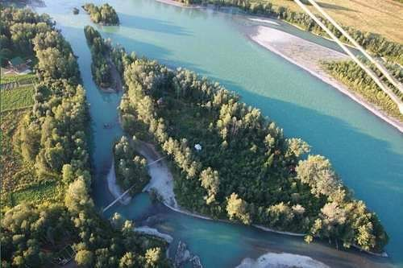

**2. Железнодорожный вокзал**

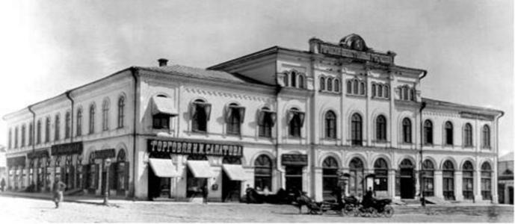19 ноября 1941 года группа немецкого спецподразделения из 60 человек получила задачу в шинелях советских солдат проникнуть на железнодорожные мосты и перерезать все провода. Воспользовавшись маскировкой и сумятицей, они без боя вышли в район вокзала. Но здесь столкнулись со служащими полка железнодорожных войск, которые не поверили маскараду. В течение четырех часов шел тяжелый бой, включая рукопашные схватки, пока не была уничтожена вся немецкая группа спецназа. Мосты удалось сохранить под контролем до отхода наших войск, и только 21 ноября они были взорваны.

Вокзал играл ключевую роль и во время второго освобождения города нашими войсками. В ночь на 8 февраля 1943 года сводный батальон 159-й бригады под командованием Гукаса Мадояна, в составе которого специально свели многих ростовчан, форсировал по льду Дон в районе станицы Верхне-Гниловской. Батальон обошел береговые доты слева, занял вокзал и в течение шести дней держал оборону. Укрепившись на вокзале и Лензаводе, отбивали по нескольку атак в день. Затем сами продвинулись вперед и заняли территорию бумажной фабрики, превратив всю привокзальную территорию в своеобразный «дом Павлова». Лишь 14 февраля в город удалось пробиться основным силам Южного фронта генерал-полковника Родиона Малиновского.

**3.Сквер у Дома книги**

До войны на этом месте находился главный ростовский универмаг, а под ним были большие подвалы, где располагались танцевальные классы. Во время войны их использовали как убежища. Поскольку Ростов с 8 по 22 июля 1942 года ежедневно по два-четыре часа в день бомбили, здесь постоянно прятались жители окрестных кварталов. 17 июля один из бомбардировщиков накрыл перекресток Садовой и Буденновского, «Черный магазин» был разрушен до основания. Наверх из сотен прячущихся там от бомбежки людей никто не вышел.

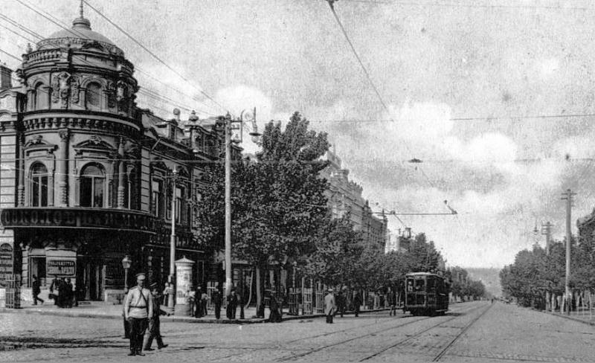

**4.Змиевская балка**

Это место названо по имени купца Змиева, имевшего здесь мельницу и каменоломни. Она была выбрана фашистами для массовых казней, так как располагалась на некотором отдалении от центра города. 9 августа в газете «Голос Ростова», издававшейся оккупационной администрацией, появилось «Воззвание к еврейскому населению Ростова». В нем говорилось, что в последние дни имелись случаи актов насилия по отношению к еврейскому населению со стороны жителей-неевреев. Для предотвращения таких случаев предполагают перевести евреев в особый район, где они якобы будут ограждены от враждебных актов. Для проведения в жизнь этого мероприятия все евреи должны были явиться 11 августа к 8 часам утра на один из шести сборных пунктов. Часть евреев была погружена на крытые грузовые машины и увезена в балку, а тех, кто не поместился, погнали пешком. Расстреливали взрослых группами по 200-300 человек, детям смазывали губы сильнодействующим ядом. Массовые казни производились не только в том месте, где сейчас установлен мемориал павшим, но и в окрестностях поселка Змиевка-2 и Ботанического сада, густо застроенных ныне дорогими коттеджами. Общее количество казненных оценивается в 27 тысяч человек. Помимо евреев в Змиевской балке расстреливали военнопленных, подпольщиков, коммунистов.



**5. Строительный университет (РИСИ)**

После начала войны в Ростове было подано около 60 тысяч заявлений от добровольцев. К 15 июля из них была сформирована Донская казачья добровольческая дивизия, потом еще одна. На их базе впоследствии был создан 5-й Донской кавалерийский корпус. Из добровольцев, не подлежащих призыву в армию, в Ростове в июле-октябре 1941 года сформировано два полка народного ополчения, которые 10 ноября были слиты в Ростовский стрелковый полк народного ополчения, штаб которого размещался в нынешнем здании строительного университета.

Боевое крещение Ростовский стрелковый полк народного ополчения принял 20 ноября 1941 года, прикрывая переправу через Дон. Перед вторым захватом города в июле 1942 года перед полком была поставлена задача: занять оборону на участке поселок им. Чкалова — аэропорт — станица Аксайская и прикрыть переправы через Дон, по которым отступали части 56-й армии. Полк оставлял город в последний момент, и его переправа через Дон проходила под массированным вражеским обстрелом. Из 2000 человек, выступивших из Ростова, к станице Кагальницкой вышло всего около 800 ополченцев.

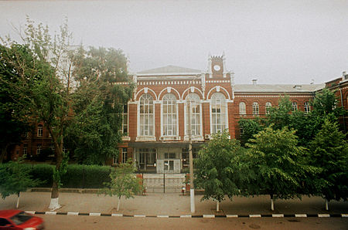

**6. Кумженская роща**

После разгрома и капитуляции 6-й армии Паулюса под Сталинградом стремительное наступление советских войск с востока и юга в начале февраля докатилось до Ростова. 7 февраля войска 28-й армии под командованием генерал-лейтенанта Герасименко взяли Батайск. Необходим был плацдарм для наступления на донскую столицу. Для этого решено было выбрать Кумженскую рощу, которую захватили подразделения 44-й армии генерала Хоменко. В ночь на 8 февраля казаки корпуса генерала Кириченко и войска 44-й армии именно отсюда форсировали по льду Дон и Мертвый Донец, перерезав немцам отход на Таганрог. Войска 28-й армии форсировали Дон восточнее Ростова.

В ночь на 9 февраля 11-я гвардейская казачья кавалерийская Донская дивизия под командованием генерала С. И. Горшкова преодолела реку Мертвый Донец, стремительной атакой ворвалась в пригород Ростова — станицу Нижне-Гниловскую и удержала ее до прихода стрелковых частей.

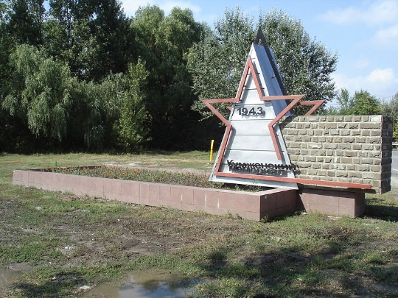



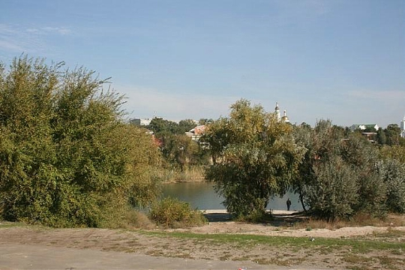

**7. Сквер им. Фрунзе**

Первая братская могила появилась здесь после первого освобождения Ростова, в декабре 1941 года. Здесь были захоронены воины, сражавшиеся в районе Нахичевани, а также мирные жители, расстрелянные фашистами после захвата города. Похоронен здесь и 14-летний Витя Черевичкин. Вопреки предписанию немецкого командования об уничтожении принадлежащих местному населению домашних голубей подросток в течение недели скрывал имевшихся у него птиц. 28 ноября 1941 года немцы застали Виктора выпускающим нескольких голубей у здания, в котором размещался штаб, и обнаружили в сарае во дворе его дома голубятню. После допросов и пыток схваченного подростка обвинили в пособничестве Красной армии, вывели в Парк имени Фрунзе и расстреляли. Фотография убитого Вити с голубем в руке была представлена на Нюрнбергском процессе как один из примеров преступлений фашистских палачей против человечности.

После войны на этом месте был установлен памятник по одному из тогдашних типовых проектов памятников павшим воинам, а 9 мая 1959 года здесь был зажжен Вечный огонь. В 1969 году на территории парка проведена капитальная реконструкция и на месте памятника возведен мемориальный комплекс — бетонное полукольцо, покоящееся на двух опорах. Разорванное кольцо, по замыслу авторов монумента, символ прерванной фашистскими оккупантами человеческой жизни... Ко Дню Победы в 1975 году на мемориальном комплексе открыт Пост № 1. Здесь несут почетный караул старшеклассники различных школ города.

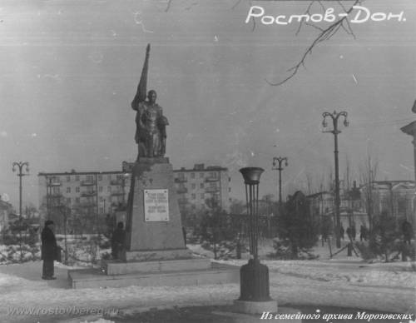

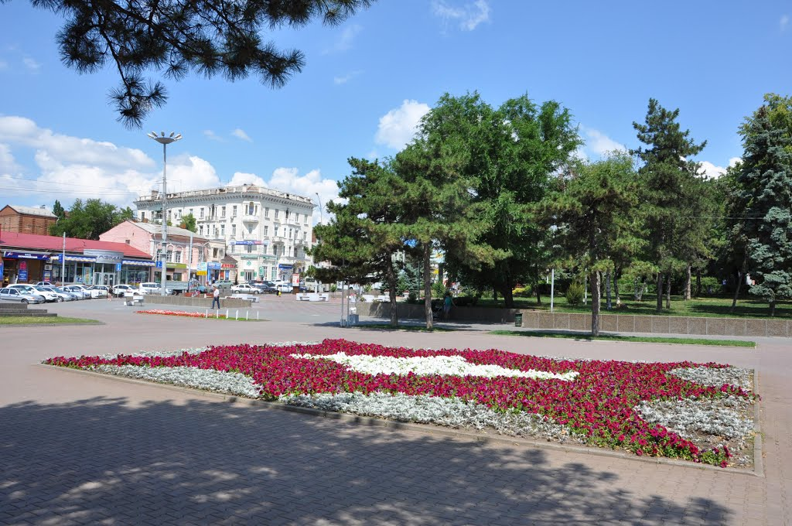

**Памятник** войнам-кабардинцам защищавших Мартыновский район от немецко-фашистских захватчиков

…бурки воинов-кабардинцев расправлены как крылья горных орлов, которые вместе с донскими степными орлами преградили путь врагу и навсегда остались с нами в наших сердцах.

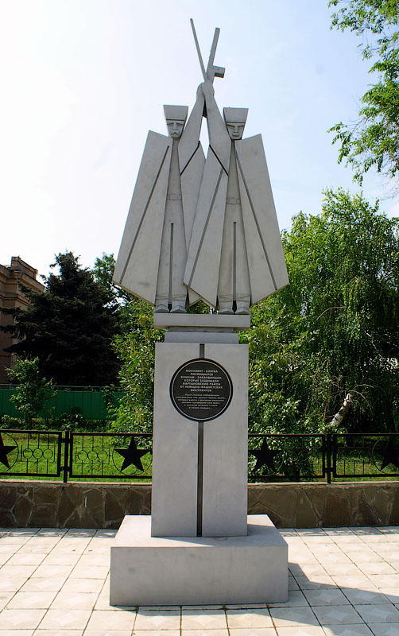

Установлен в честь 235-летия основания слободы Большая Мартыновка Наказному атаману войска Донского Мартынову Дмитрию Мартыновичу.

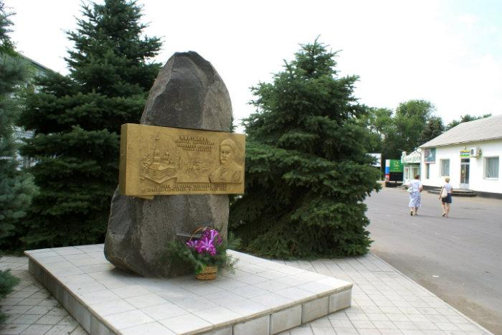

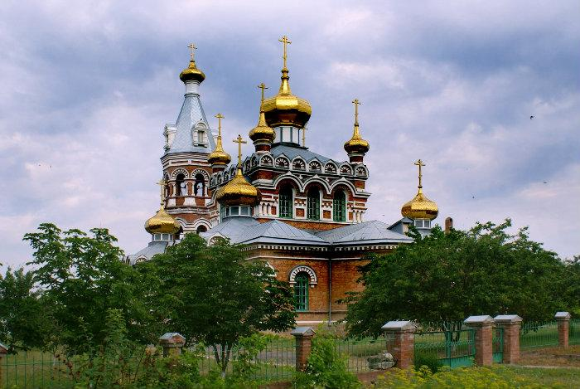В слободе Большая Мартыновка Ростовской области находится Свято-Троицкий храм, основанный 27 мая 1896г. в память коронования императора Николая Александровича. Это единственный в мире храм-памятник помазания на царство императора Николая II. Храм - трёхпрестольный. Главный престол освящён в честь Живоначальной Троицы, два придела – во имя небесных покровителей императора Николая Александровича и императрицы Александры Феодоровны: южный - во имя Святителя Николая, архиепископа Мир Ликийских, Чудотворца; северный во имя мученицы царицы Александры. Храм построен в форме корабля, с трапезной и колокольней, неорусском стиле, по проекту А.И.Мельникова. В одном стиле с храмом построена часовня в молитвенное воспоминание императора Александра II и в память освобождения крестьян от крепостной зависимости. Слобода расположена на правом берегу реки Сал, которая бала названа так из-за обилия соли в воде. В Мартыновке-Сальской, как до революции именовалась нынешняя слобода Большая Мартыновка, проводилась самая большая в России ярмарка. По преданию в хоре храма неоднократно пел Фёдор Шаляпин, любивший храм и столицу сальских степей. После революции храм был закрыт, архитектурный ансамбль подвергнут опустошению и перестройке. В 1991 году храм был возвращён Русской Православной Церкви и признан памятником истории и культуры 19-го века. Божиею милостью храм сейчас восстановлен.

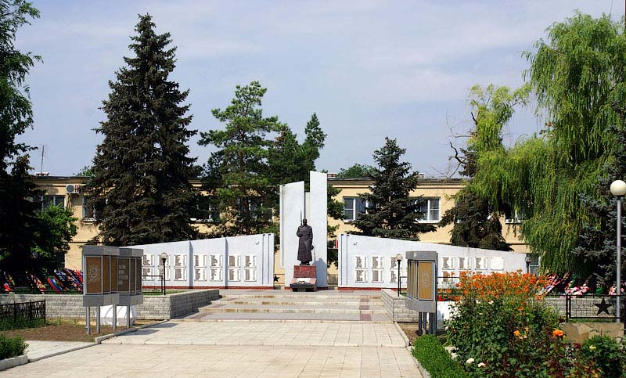

В  слободе Большая Мартыновка  **мемориальный комплекс погибшим войнам в Великую Отечественную войну с вечным огнем** (горящим).

**Мемориал Думенко**

***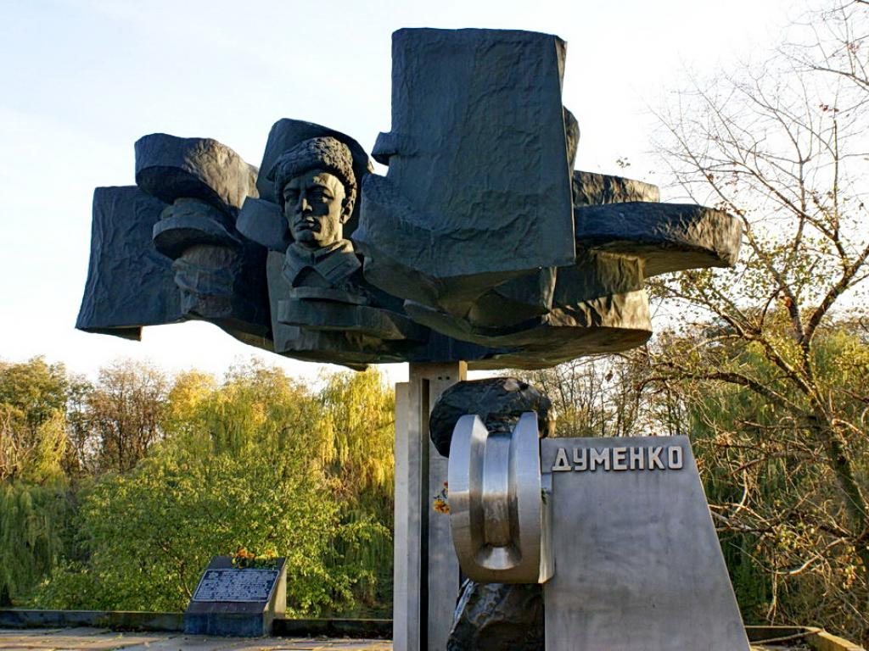*«Широко разнеслась по степям слава отважного сына Дона Бориса Думенко. Он стоял у колыбели красной конницы. Под его начальством первые конные полки и бригады, не зная поражений, бросались в смертельные схватки с бандами белых атаманов, с Красновскими и деникинскими войсками. Из этих полков и бригад выросли потом красные корпуса, и в конце концов – две конные армии».**

Эта надпись на мемориальной доске у памятника комкору Борису Макеевичу Думенко в самом начале переулка, названного его именем, на берегу реки Сал в слободе Большая Мартыновка.

Именно он был назначен командиром первого конного соединением – кавалерийского дивизиона летом 1918 после объединения разрозненных партизанских отрядов.